ПРАКТИЧНА РОБОТА №6
Тема: “Генерування ключів типу ECDSA ”
05 11

Генерація ключа SSH за допомогою алгоритму ECDSA з довжиною 256 біт з використанням ssh-keygen:
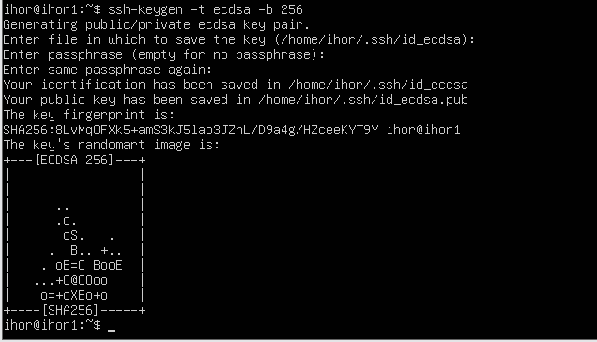

Генерація ключа SSH за допомогою алгоритму ECDSA з довжиною 384 біт з використанням ssh-keygen:

